**有效會員列表**

此功能是為方便稽核查詢 現金代理 在日期區間 內有幾個會員下注

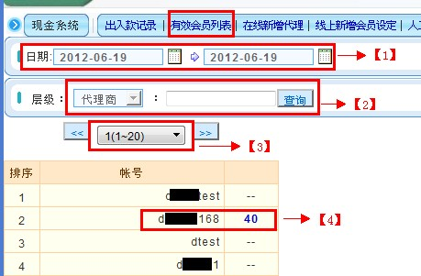

【1】查詢日期請選擇”**前一日**”，因為當日還有會員正在下注，所以數值並不準確。

【2】可直接按查詢或是可輸入單一代理帳號做查詢。

【3】每一頁只能顯示20個代理商。

【4】藍色數字：表示查詢區間內，代理商底下的有效會員人數。

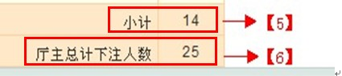

【5】小計：此頁代理底下有效下注會員人數總合。

【6】總計：查詢區間內所有代理底下有效下注會員人數總合。

【7】點選代理後面的藍色數字(9)，可看到這代理的報表內容(如下圖) 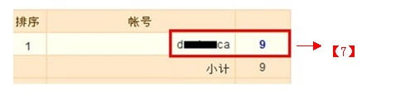

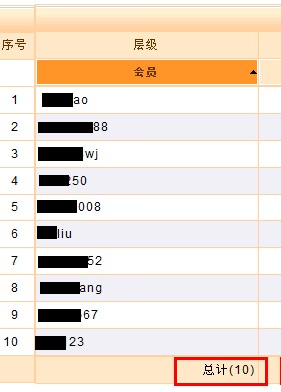

報表裡之所以會呈現(10)個會員，是因為其中一個會員只有在沙巴體育下注(此會員不會包含在有效下注會員)

但，會員若下注沙巴+公司bbin系統遊戲，則有效列表人數是會統計的。

